**Chapter 1**

**プログラマブルシェーダーとは**

* 1. **固定機能**

シェーダーが生まれる前、DirectX9までは固定機能パイプラインというものが存在していました。この固定機能パイプラインはDirectX10で削除され、それ以降固定機能パイプラインは用意されなくなっています。これはOpenGL、OpenGLES、Sonyや任天堂などが提供する専用SDK(PS4、PS3、WiiUなどで使用できるDirectXのようなもの)でも同じで固定機能はグラフィックプログラミングの世界では過去のものとなっています。では固定機能と呼ばれるものがどのようなものか見ていきましょう。下記は固定機能を使って3Dポリゴンを表示しているコードです。

//-----------------------------------------------------------------------------

// ワールド*ビュー*プロジェクション行列を設定。

//-----------------------------------------------------------------------------

void SetupMatrices()

{

// ワールド行列を設定。

D3DXMATRIXA16 matWorld;

D3DXMatrixIdentity( &matWorld );

D3DXMatrixRotationX( &matWorld, timeGetTime() / 500.0f );

g_pd3dDevice->SetTransform( D3DTS_WORLD, &matWorld );

// ビュー行列を設定。

D3DXVECTOR3 vEyePt( 0.0f, 3.0f,-5.0f );

D3DXVECTOR3 vLookatPt( 0.0f, 0.0f, 0.0f );

D3DXVECTOR3 vUpVec( 0.0f, 1.0f, 0.0f );

D3DXMATRIXA16 matView;

D3DXMatrixLookAtLH( &matView, &vEyePt, &vLookatPt, &vUpVec );

g_pd3dDevice->SetTransform( D3DTS_VIEW, &matView );

// プロジェクション行列を設定。

D3DXMATRIXA16 matProj;

D3DXMatrixPerspectiveFovLH( &matProj, D3DX_PI / 4, 1.0f, 1.0f, 100.0f );

g_pd3dDevice->SetTransform( D3DTS_PROJECTION, &matProj );

}

//-----------------------------------------------------------------------------

// ライトを設定。

//-----------------------------------------------------------------------------

void SetupLights()

{

//マテリアルを設定。

D3DMATERIAL9 mtrl;

ZeroMemory( &mtrl, sizeof( D3DMATERIAL9 ) );

mtrl.Diffuse.r = mtrl.Ambient.r = 1.0f;

mtrl.Diffuse.g = mtrl.Ambient.g = 1.0f;

mtrl.Diffuse.b = mtrl.Ambient.b = 0.0f;

mtrl.Diffuse.a = mtrl.Ambient.a = 1.0f;

g_pd3dDevice->SetMaterial( &mtrl );

// ディフューズライトの向きとカラーを設定。

D3DXVECTOR3 vecDir;

D3DLIGHT9 light;

ZeroMemory( &light, sizeof( D3DLIGHT9 ) );

light.Type = D3DLIGHT_DIRECTIONAL;

light.Diffuse.r = 1.0f;

light.Diffuse.g = 1.0f;

light.Diffuse.b = 1.0f;

vecDir = D3DXVECTOR3( cosf( timeGetTime() / 350.0f ),

1.0f,

sinf( timeGetTime() / 350.0f ) );

D3DXVec3Normalize( ( D3DXVECTOR3* )&light.Direction, &vecDir );

light.Range = 1000.0f;

g_pd3dDevice->SetLight( 0, &light );

g_pd3dDevice->LightEnable( 0, TRUE );

g_pd3dDevice->SetRenderState( D3DRS_LIGHTING, TRUE );

// アンビエントライトを設定。

g_pd3dDevice->SetRenderState( D3DRS_AMBIENT, 0x00202020 );

}

//-----------------------------------------------------------------------------

// 描画

//-----------------------------------------------------------------------------

VOID Render()

{

// バックバッファとZバッファをクリア

g_pd3dDevice->Clear( 0, NULL, D3DCLEAR_TARGET | D3DCLEAR_ZBUFFER,

D3DCOLOR_XRGB( 0, 0, 255 ), 1.0f, 0 );

// 描画開始。

if( SUCCEEDED( g_pd3dDevice->BeginScene() ) )

{

// ライトとマテリアルを設定。

SetupLights();

// ワールドビュープロジェクション行列を設定。

SetupMatrices();

// 頂点バッファを設定。

g_pd3dDevice->SetStreamSource( 0, g_pVB, 0, sizeof( CUSTOMVERTEX ) );

// 頂点のフォーマットを指定。

g_pd3dDevice->SetFVF( D3DFVF_CUSTOMVERTEX );

// 描画。

g_pd3dDevice->DrawPrimitive( D3DPT_TRIANGLESTRIP, 0, 2 * 50 - 2 );

// 描画終了。

g_pd3dDevice->EndScene();

}

// バックバッファの内容を表示。

g_pd3dDevice->Present( NULL, NULL, NULL, NULL );

}

さて、上記のコードでどの部分が固定機能と呼ばれるものか分かりますか？このコードですと、ワールド行列、ビュー行列、プロジェクション行列、マテリアル、ライトの設定が固定機能になります。

ではGPUで実行される処理を考えながら、固定機能とはなんなのかを考えていきましょう。

**1.1.1グラフィックスパイプライン**

CPUからDraw命令送られてくると、下記のようにセットされた頂点バッファから頂点をフェッチ(取り出して)して、その頂点に陰影処理を行いスクリーン座標系に変換して対応するピクセルの色を決定します。

**メモリ**

**プロジェクション行列**

**ビュー行列**

**ワールド行列**

**GPU**

**頂点処理(スクリーン座標系に変換したり)**

**ピクセル処理(ライト情報などからピクセルの色を決める)**

**確定したピクセルカラーをフレームバッファに書き込む**

**頂点フェッチ(頂点取り出し)**

**頂点バッファ**

**バックバッファ(解像度が1280*720なら、RGBA32bitの1280*720の２次元配列)**

このように３次元データから２次元画像を作り出すまでの処理をグラフィックスパイプラインといいます。現在失われた固定機能とはこの図では頂点処理、ピクセル処理がそれにあたります。つまり、現在のGPUは頂点をスクリーン座標に変換する機能とピクセルカラーの決定を自動的に行う機能を用意していないのです！それではどのようにして絵を出しているのでしょうか？頂点をスクリーン座標系に変換して、ポリゴンがスクリーン座標系でどこに位置するのかを決めて、ピクセルカラーを決めないと絵は描けません？そこでシェーダーが登場します。

* 1. **シェーダー**

シェーダーの導入で先ほど紹介したグラフィックパイプラインの頂点処理とピクセル処理を自分でプログラミングして、自由に頂点処理やピクセル処理を実装することができるようになりました。つまり、自分で頂点をスクリーン座標系へ変換したり、ピクセルカラーを決定するプログラムを書くことになります。つまりDirectX10以降ではシェーダーを書かないと絵は表示できなくなりました。

**メモリ**

**プロジェクション行列**

**ビュー行列**

**ワールド行列**

**GPU**

**頂点シェーダーをロードして実行する。**

**ピクセルシェーダーをロードして実行する。**

**確定したピクセルカラーをフレームバッファに書き込む**

**頂点フェッチ(頂点取り出し)**

**頂点バッファ**

**バックバッファ(解像度が1280*720なら、RGBA32bitの1280*720の２次元配列)**

この図のように、頂点処理とピクセル処理がシェーダーをロードして実行するという内容に変わっています。ではなぜ固定機能が削除されてシェーダーが登場したのでしょうか？せっかく用意されていたものがなくなって、同じものを作らないと絵を出せなくなったなんて面倒だと思いませんか？

* 1. **シェーダーが生まれた経緯**

固定機能しか存在していなかったDirectX7まではマイクロソフトが用意したグラフィック表現しか行うことができませんでした。先ほどピクセルカラーを決める方法が固定されているといった話を思い出してみてください。DirectX9ではせいぜいディフューズライト、スポットライトライト、ポイントライト、アンビエントライトくらいでしょうか？ではこれらの機能を使って下記のようなアニメ調のグラフィック表現が実現できるでしょうか？

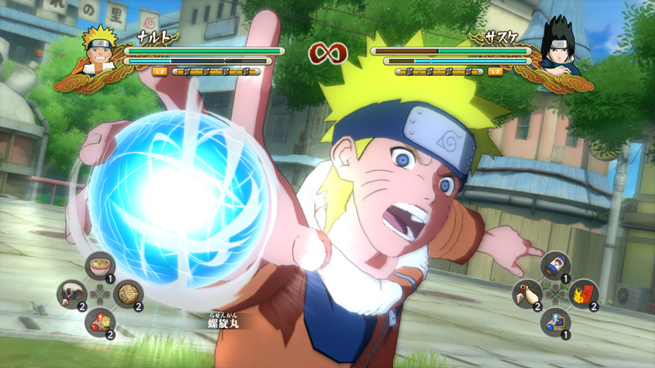

アニメ調のグラフィックを実現するためには、特殊なライティングアルゴリズムを実装する必要があります。しかしシェーダーが生まれる前は新しいグラフィック表現を実現するためにはマイクロソフトがその処理を実装するまで待つ必要がありました。また、多数のゲーム開発者の要望に全て答えようとするとDirectXのAPIがどんどん膨らんで行くことにもなります。(ゲーム開発者というのは他とはことなるユニークな表現を行いたがるものなのです)その要望に答えるためにマイクロソフトは自分たちで処理を実装することを止めて、頂点処理、ピクセル処理を自由にプログラミングできるようにしました。これによりグラフィック表現の幅は大きく広がり、現在の高品質なフォトリアルな表現や、ナリティメットストームのようなノンフォトリアル表現まで多様な表現が実現できるようになったのです。

|  |
| --- |
| *実はこのアニメ調の表現はプログラマブルシェーダーを書かなくても実現できます。CPUで頂点をロックすれば頂点を自由に加工することができますよね？また、ピクセルカラーも単なる２次元配列に32bitのピクセルカラーを描き込んでいるだけなので、こちらもCPUでプログラミング可能です。このようにCPUでグラフィック処理を行うことをソフトウェアレンダリングといいます。ではなぜわざわざGPUでプログラミングをするのか？その答えは浮動小数点計算においてGPUはCPUに比べて圧倒的に高速に動作するからです。もし興味があれば、一度頂点のスクリーン座標変換をCPUとGPUの両方で実装してみて、速度を比較してみるといいでしょう。CPUの方は目も当てられないような動作速度になるはずです。* |

**Chapter 2**

**ShaderTutorial_00(最もシンプルなシェーダープログラム)**

では実際に簡単なサンプルプログラムを見てみて、シェーダーがどのようなものか見ていきましょう。下記のパスにプログラムを上げていますのでGithubからコードをpullしてください。

<https://github.com/KawaharaKiyohara/DirectXLesson/ShaderTutorial_00>

**Chapter3**

**ShaderTutorial_01(定数レジスタへの転送)**

Chapter2のサンプルではトランスフォーム済みの頂点(CPUでスクリーン座標系まで変換している頂点のこと)をGPUに送っているため、頂点シェーダーで頂点座標にワールド×ビュー×プロジェクション行列を乗算して、スクリーン座標系に変換するコードはありませんでした。しかし、PC、PS4、XBoxOneのような最新のゲームですと頂点数が10万を越えることはザラにあります。この頂点の座標変換をCPUで行うと、まともなパフォーマンスは出ません。そのため、ワールド、ビュー、プロジェクション行列などを転送して、GPUからアクセスできるようにする必要があります。下記のパスにデータの転送を行っているサンプルプログラムをアップしていますので、pullしてください。

<https://github.com/KawaharaKiyohara/DirectXLesson/ShaderTutorial_01>

今回のサンプルでは、頂点カラーに乗算するg_colorをCPUから転送しています。(まだワールドビュープロジェクション行列の転送は行っていないため、トランスフォーム済みの頂点で描画を行っています。頂点シェーダーでの座標変換はChapter 4で行います)

では、まずCPUからデータを転送する方法について見ていきましょう。

main.cpp

|  |
| --- |
| VOID Render()  {  // Clear the backbuffer to a blue color  g_pd3dDevice->Clear(0, NULL, D3DCLEAR_TARGET, D3DCOLOR_XRGB(0, 0, 255), 1.0f, 0);  if (SUCCEEDED(g_pd3dDevice->BeginScene()))  {  //シェーダー適用開始。  g_pEffect->SetTechnique("ColorPrim");  g_pEffect->Begin(NULL, D3DXFX_DONOTSAVESHADERSTATE);  g_pEffect->BeginPass(0);  **//定数レジスタに設定するカラー。**  **D3DXVECTOR4 color( 1.0f, 0.0f, 0.0f, 1.0f);**  **//シェーダー側のシェーダー定数の名前で、データの転送先を指定する。**  **g_pEffect->SetVector("g_color", &color);**  //この関数を呼び出すことで、データの転送が確定する。描画を行う前に一回だけ呼び出す。  g_pEffect->CommitChanges();  g_pd3dDevice->SetStreamSource(0, g_pVB, 0, sizeof(SVertex));  g_pd3dDevice->SetFVF(D3DFVF_CUSTOMVERTEX);  g_pd3dDevice->DrawPrimitive(D3DPT_TRIANGLELIST, 0, 1);  g_pEffect->EndPass();  g_pEffect->End();  // End the scene  g_pd3dDevice->EndScene();  }  // Present the backbuffer contents to the display  g_pd3dDevice->Present(NULL, NULL, NULL, NULL);  } |

太字で書いている箇所がGPUへのデータの転送命令を行っている箇所になります。今回はシェーダー側に記述されているシェーダー定数名を指定してデータを転送する方法を採用しています。文字列で転送先の検索が行われるため重いのですが、今回は分かりやすさを重視しています。試しにローカル変数のcolorの値を変更してみてください。ポリゴンの色が変わるはずです。では続いてシェーダー側のソースを見てみましょう。

basic.fx

|  |
| --- |
| **float4 g_color; //カラー。これがシェーダー定数。CPUから値が転送されてくる。**  struct VS_INPUT{  float4 pos : POSITION;  float4 color : COLOR0;  };  struct VS_OUTPUT{  float4 pos : POSITION;  float4 color : COLOR0;  };  /*!  *@brief 頂点シェーダー。  */  VS_OUTPUT VSMain( VS_INPUT In )  {  VS_OUTPUT Out;  Out.pos = In.pos;  **Out.color = In.color * g_color;　//頂点カラーに定数レジスタに設定されたカラーを乗算してみる。**  return Out;  } |

太字になっている箇所がCPUから送られたデータに関連する箇所になります。GPUには定数レジスタという高速にアクセスできるメモリがあり、CPUから送られたデータはこの定数レジスタにバインドされます。C++などのグローバル変数のような定義のされ方がしている変数が定数レジスタにバインドされる変数になります。定数レジスタには上限があり、ライトなども定数レジスタに送るためDirectX9世代ではライトの本数などに上限が設けられていました。DirectX11からは(10からそうだったのかも？)ストラクチャバッファなどの機能が増え、事実上この上限はなくなっています。

では、下記の二つの実習を行ってみてください。

・カラーの定数g_addColorを追加して、頂点シェーダーで加算合成を行う。

・カラーの定数g_mulColorを追加して、頂点シェーダーで乗算合成を行う。

**Chapter 4**

**ShaderTutorial02(ワールドビュープロジェクション行列による頂点変換)**

Chapter3でも予告していましたが、今度はワールドビュープロジェクション行列(以下WVP行列)を使用して、頂点シェーダーで頂点変換を行っていきます。サンプルプログラムを下記のパスにアップしていますので、pullを行ってください。

<https://github.com/KawaharaKiyohara/DirectXLesson/ShaderTutorial_02>

Chapter3で学んだように、WVP行列はCPUからGPUへ転送を行って、シェーダーで使用することになります。ではCPU側の転送命令を記述しているコードを見てみましょう。

main.cpp

|  |
| --- |
| VOID Render()  {  // Clear the backbuffer to a blue color  g_pd3dDevice->Clear(0, NULL, D3DCLEAR_TARGET, D3DCOLOR_XRGB(0, 0, 255), 1.0f, 0);  if (SUCCEEDED(g_pd3dDevice->BeginScene()))  {  //シェーダー適用開始。  g_pEffect->SetTechnique("ColorPrim");  g_pEffect->Begin(NULL, D3DXFX_DONOTSAVESHADERSTATE);  g_pEffect->BeginPass(0);  **//ワールド行列の転送。**  **g_pEffect->SetMatrix("g_worldMatrix", &g_worldMatrix);**  **//ビュー行列の転送。**  **g_pEffect->SetMatrix("g_viewMatrix", &g_viewMatrix);**  **//プロジェクション行列の転送。**  **g_pEffect->SetMatrix("g_projectionMatrix", &g_projectionMatrix);**  //この関数を呼び出すことで、データの転送が確定する。描画を行う前に一回だけ呼び出す。  g_pEffect->CommitChanges();  g_pd3dDevice->SetStreamSource(0, g_pVB, 0, sizeof(SVertex));  g_pd3dDevice->SetFVF(D3DFVF_CUSTOMVERTEX);  g_pd3dDevice->DrawPrimitive(D3DPT_TRIANGLELIST, 0, 1);  g_pEffect->EndPass();  g_pEffect->End();  // End the scene  g_pd3dDevice->EndScene();  }  // Present the backbuffer contents to the display  g_pd3dDevice->Present(NULL, NULL, NULL, NULL);  } |

太字になっている箇所がGPUへの転送命令を記述している箇所です。先ほどと大きな違いはないかと思います。転送するのが行列なので、関数名がSetMatrixになっている点が違うくらいでしょうか。ではシェーダー側のソースを見てみましょう。

basic.fx

|  |
| --- |
| **float4x4 g_worldMatrix; //ワールド行列。**  **float4x4 g_viewMatrix; //ビュー行列。**  **float4x4 g_projectionMatrix; //プロジェクション行列。**  struct VS_INPUT{  float4 pos : POSITION;  float4 color : COLOR0;  };  struct VS_OUTPUT{  float4 pos : POSITION;  float4 color : COLOR0;  };  /*!  *@brief 頂点シェーダー。  */  VS_OUTPUT VSMain( VS_INPUT In )  {  VS_OUTPUT Out;  float4 pos;  **pos = mul( In.pos, g_worldMatrix ); //モデルのローカル空間からワールド空間に変換。**  **pos = mul( pos, g_viewMatrix ); //ワールド空間からビュー空間に変換。**  **pos = mul( pos, g_projectionMatrix ); //ビュー空間から射影空間に変換。**  Out.pos = pos;  Out.color = In.color;  return Out;  } |

黒字になっている箇所がWVP行列を使用したコードになります。Hlslではfloat4x4が行列の変数です。頂点シェーダーでmul命令を使用して、頂点の座標変換を行っています。注意点としては実はmul関数は下記のように記述することもできます。

***pos = mul( g_worldMatrix, In.pos);***

サンプルと比較して行列とベクトルの順番が変わっているのがわかりますでしょうか。この順番を入れ替えると異なる結果になるので注意が必要です。

第一引数にベクトルがある場合は行ベクトルとして計算されます。第二引数にベクトルがある場合は列ベクトルとして計算されます。今はとりあえず、結果が変わるということだけ覚えておいてください。今後シェーダーを記述していくことがあるかと思いますが、意図しない表示なっている場合などは、乗算する順番がおかしくなっていないか確認してみてください。

では下記の実習を行ってみてください。

・WVP行列の計算をCPUで行って、GPUでの計算コストを減らしてください。

**Chapter 5**

**ShaderTutorial_03(シェーダーを使用してXファイルを表示)**

シェーダーを使用してモデルを表示するサンプルを下記のパスにアップしていますのでpullを行ってください。

<https://github.com/KawaharaKiyohara/DirectXLesson/ShaderTutorial_03>

シェーダーを使用したモデル表示も今までの方法と大きな違いはないため、ここはサンプルの紹介にとどめておきます。

**Chapter 6**

**ShaderTutorial_04(簡単なテクスチャ貼り付け)**

Chapter5のサンプルでは虎にテクスチャが貼られていませんでした。今回は虎にテクスチャを貼り付ける処理を説明します。今まではIDirect3DDevice9::SetTextureを実行すれば勝手にテクスチャが貼られていたと思いますが、シェーダーを使用する場合はテクスチャの貼り方までプログラミングする必要があります。ではサンプルを見ていきましょう。

まず、GPUにテクスチャのアドレスを転送しているコードです。

main.cpp

|  |
| --- |
| VOID Render()  {  // Clear the backbuffer to a blue color  g_pd3dDevice->Clear(0, NULL, D3DCLEAR_TARGET | D3DCLEAR_ZBUFFER, D3DCOLOR_XRGB(0, 0, 255), 1.0f, 0);  static int renderCount = 0;  if (SUCCEEDED(g_pd3dDevice->BeginScene()))  {  // Turn on the zbuffer  g_pd3dDevice->SetRenderState(D3DRS_ZENABLE, TRUE);    renderCount++;  D3DXMATRIXA16 matWorld;  D3DXMatrixRotationY( &g_worldMatrix, renderCount / 500.0f );  //シェーダー適用開始。  g_pEffect->SetTechnique("SkinModel");  g_pEffect->Begin(NULL, D3DXFX_DONOTSAVESHADERSTATE);  g_pEffect->BeginPass(0);  //定数レジスタに設定するカラー。  D3DXVECTOR4 color( 1.0f, 0.0f, 0.0f, 1.0f);  //ワールド行列の転送。  g_pEffect->SetMatrix("g_worldMatrix", &g_worldMatrix);  //ビュー行列の転送。  g_pEffect->SetMatrix("g_viewMatrix", &g_viewMatrix);  //プロジェクション行列の転送。  g_pEffect->SetMatrix("g_projectionMatrix", &g_projectionMatrix);  g_pEffect->CommitChanges();  // Meshes are divided into subsets, one for each material. Render them in  // a loop  for( DWORD i = 0; i < g_dwNumMaterials; i++ )  {  **g_pEffect->SetTexture("g_diffuseTexture", g_pMeshTextures[i]);**  // Draw the mesh subset  g_pMesh->DrawSubset( i );  }    g_pEffect->EndPass();  g_pEffect->End();  // End the scene  g_pd3dDevice->EndScene();  }  // Present the backbuffer contents to the display  g_pd3dDevice->Present(NULL, NULL, NULL, NULL);  } |

黒字の部分がGPUへテクスチャアドレスの転送を行っているコードです。これは固定機能を使っている時と大差ないのではないでしょうか。ではシェーダーを見ていきます。

basic.fx

|  |
| --- |
| /*!  *@brief 簡単なテクスチャ貼り付けシェーダー。  */  float4x4 g_worldMatrix; //ワールド行列。  float4x4 g_viewMatrix; //ビュー行列。  float4x4 g_projectionMatrix; //プロジェクション行列。  **texture g_diffuseTexture; //ディフューズテクスチャ。 ①**  **sampler g_diffuseTextureSampler = //テクスチャサンプラ ②**  **sampler_state**  **{**  **Texture = <g_diffuseTexture>;**  **MipFilter = NONE;**  **MinFilter = NONE;**  **MagFilter = NONE;**  **AddressU = Wrap;**  **AddressV = Wrap;**  **};**  struct VS_INPUT{  float4 pos : POSITION;  float4 color : COLOR0;  float2 uv : TEXCOORD0;  };  struct VS_OUTPUT{  float4 pos : POSITION;  float4 color : COLOR0;  float2 uv : TEXCOORD0;  };  /*!  *@brief 頂点シェーダー。  */  VS_OUTPUT VSMain( VS_INPUT In )  {  VS_OUTPUT Out;  float4 pos;  pos = mul( In.pos, g_worldMatrix ); //モデルのローカル空間からワールド空間に変換。  pos = mul( pos, g_viewMatrix ); //ワールド空間からビュー空間に変換。  pos = mul( pos, g_projectionMatrix ); //ビュー空間から射影空間に変換。  Out.pos = pos;  Out.color = In.color;  Out.uv = In.uv;  return Out;  }  /*!  *@brief 頂点シェーダー。  */  float4 PSMain( VS_OUTPUT In ) : COLOR  {  **return tex2D( g_diffuseTextureSampler, In.uv ); //③**  }  technique SkinModel  {  pass p0  {  VertexShader = compile vs_2_0 VSMain();  PixelShader = compile ps_2_0 PSMain();  }  } |

まず①の箇所がCPUから転送されたテクスチャのアドレスが格納された変数になります。そして②の箇所がテクスチャのサンプリング方法を記述したテクスチャサンプラと呼ばれるものです。テクスチャサンプラについてはここでは説明しません。今はこのように記述するものだと思っていてください。続いて③の箇所ですが、こちらがuv座標を使用してテクスチャをサンプリングしているコードになります。

実習

① サンプリングしたテクスチャカラーの明るさが1.0以上であればテクスチャカラーを出力して、1.0以下であれば黒を出力するようにピクセルシェーダーを改造してみてください。テクスチャカラーの明るさは下記のコードを使用して求めてください。

　length(float3 color)

下記のような絵になります。

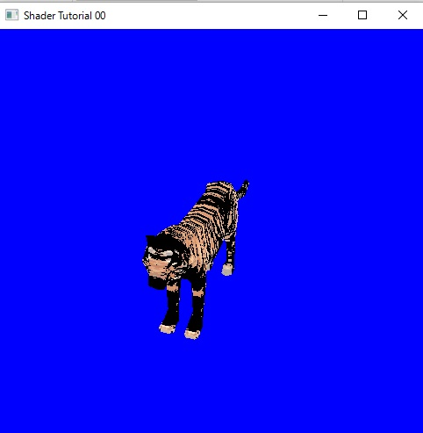

② トラのテクスチャがUV座標のU方向にスクロールするプログラムを実装してください。

　実装した結果の実行ファイルを下記のパスにアップしていますので、こちらを参考に実装してみてください。

DirectXLesson\ShaderTutorial_04\UVスクロール

③ 虎を半透明で表示してみてください。

④ 虎を点滅させてください。

**Chapter 7**

**深度テスト(Zテスト)**

このチャプターではシェーダーではなく、3Dグラフィックスのプログラミングでは欠かすことが出来ない、深度テスト(Zテスト)について解説をします。

**7.1 深度バッファ(Zバッファ)**

　まず、深度テストについて説明をする前に深度バッファについて説明をします。みなさんDirectX9で3Dモデルを表示する際に、デバイスの初期化で下記のような処理を記述していたのではないかと思います。

|  |
| --- |
| D3DPRESENT_PARAMETERS d3dpp;  ZeroMemory(&d3dpp, sizeof(d3dpp));  d3dpp.Windowed = TRUE;  d3dpp.SwapEffect = D3DSWAPEFFECT_DISCARD;  d3dpp.BackBufferFormat = D3DFMT_UNKNOWN;  **d3dpp.EnableAutoDepthStencil = TRUE;**  **d3dpp.AutoDepthStencilFormat = D3DFMT_D16;**  // Create the D3DDevice  if (FAILED(g_pD3D->CreateDevice(  D3DADAPTER_DEFAULT,  D3DDEVTYPE_HAL,  hWnd,  D3DCREATE_SOFTWARE_VERTEXPROCESSING,  &d3dpp,  &g_pd3dDevice  )))  {  return E_FAIL;  } |

d3dppはCreateDeviceに渡す引数なのですが、この赤字になっている箇所が深度バッファに関する設定になっています。この設定を渡すと16ビットの深度バッファがフレームバッファと同じ幅と高さで作成されます。例えば1280×720のフレームバッファを作成した場合は、下記のような深度バッファが作成されます。

short depthBuffer[720][1280]; //深度バッファ

深度バッファとは、フレームバッファに絵を書き込んだ際に、その絵のZの座標を記録しておくためのバッファです。例えば図Aのような絵をフレームバッファに書き込んだ場合図Bのような深度バッファが作成されます。

図A フレームバッファ

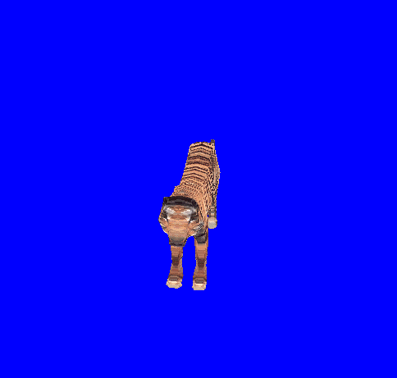

図B 深度バッファ

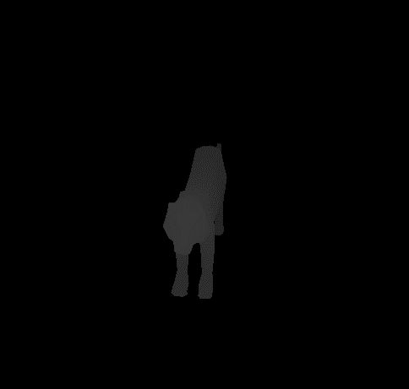

**7.2 深度テスト**

深度テストとは頂点シェーダーとピクセルシェーダーの間で行われる処理で、深度バッファを参照して、新しく書き込もうとするピクセルが既に書き込まれているピクセルより手前にあるか、奥にあるかを判定するテストになります。これから書き込もうとしているピクセルが既に書き込まれているピクセルより奥にある場合、描きこむ必要がないため処理が破棄されます。この深度テストのおかげで3Dオブジェクトは正しい前後関係で描画することができるようになっています。

**7.3 深度テストを有効にする方法**

ではDirectX9で深度テストを有効にする方法を見ていきましょう。DirectX9では各種レンダリングステートの設定を行う、IDirect3DDevice9::SetRenderStateを使用することで深度テストを有効にすることができます。下記のようなコードで深度テストを有効にできます。

g_pd3dDevice->SetRenderState(D3DRS_ZENABLE, TRUE);

**7.4 Zファイティング**

深度バッファに保存できるZ値の精度には限界があります。そのため非常にZの値が近いポリゴンを重ねて描画すると、ポリゴンがチラ付く現象が発生します。これをZファイティングといいます。

PSPは16bitの深度バッファしか作ることができずに、深度バッファの精度が低かったため、PSPのゲームではよくこの現象が起きていました。

下記のパスにZファイティングのサンプルプログラムをアップしています。

https://github.com/KawaharaKiyohara/DirectXLesson/Zファイティングサンプル

**7.5 ZFunc**

実はZテストは必ずしも手前にあるものだけを描画するわけではありません。実はZFuncというレンダリングステートを変更すると奥にあるものを描画するということもできます。

このZFuncというのはZテストの方法を指定するレンダリングステートで、「Z値が大きいものが合格」や、「Z値が小さければ合格」というふうにZテストの方法を変更することができます。

下記にZFuncに指定できる値を列挙します。

|  |
| --- |
| D3DCMP_NEVER  テストは常に失敗する。  D3DCMP_LESS  新しいピクセル値が、現在のピクセル値より小さいときに応じる。  D3DCMP_EQUAL  新しいピクセル値が、現在のピクセル値と等しいときに応じる。  D3DCMP_LESSEQUAL  新しいピクセル値が、現在のピクセル値以下のときに応じる。  D3DCMP_GREATER  新しいピクセル値が、現在のピクセル値より大きいときに応じる。  D3DCMP_NOTEQUAL  新しいピクセル値が、現在のピクセル値と等しくないときに応じる。  D3DCMP_GREATEREQUAL  新しいピクセル値が、現在のピクセル値以上のときに応じる。  D3DCMP_ALWAYS  テストは常にパスする。 |

**Chapter 8**

**アルファブレンディング**

このチャプターでは半透明合成や、加算合成を行うために必要なアルファブレンディングについて説明します。

**8.1 アルファブレンディングとは**

　アルファブレンディングとは、ピクセルシェーダーで計算されたカラー(RGBA)をフレームバッファにどのように描き込むのかを指定するものとなります。その描き込みの際にアルファ値を使用して描き込み方を決定するため、アルファブレンディングと言われます。アルファブレンディングはZテストと同様にIDirect3DDevice9::SetRenderStateを使用して設定することができます。

アルファブレンディングを有効にするには下記のようなコードを記述します。

|  |
| --- |
| g_pd3dDevice->SetRenderState(D3DRS_ALPHABLENDENABLE, TRUE); |

**8.2 半透明合成**

アルファブレンディングにおいて、これから描きこもうとしているカラーをソースカラー(SRC)といいます。そして既にフレームバッファに描きこまれているカラーのことをデスティネーションカラー(DEST)といいます。半透明合成はソースアルファ(SRC_α)を使用してソースカラーとデスティネーションカラーを混ぜ合わせることで実現されています。

半透明合成の計算式は下記のようになります。

**描き込まれるカラー = SRC×SRC_α+DEST×(1.0f－SRC_α)**

半透明合成を行うためのレンダリングステートの設定は下記のようなコードを記述します。

|  |
| --- |
| //ソースカラーにはソースアルファを乗算する設定。  g_pd3dDevice->SetRenderState(D3DRS_SRCBLEND, D3DBLEND_SRCALPHA);  //デスティネーションカラーには1.0f-ソースアルファを乗算する設定。  g_pd3dDevice->SetRenderState(D3DRS_DESTBLEND, D3DBLEND_INVSRCALPHA); |

**8.3 加算合成**

　光のエフェクト、炎のエフェクト、斬撃のエフェクトなど、光り輝くようなエフェクトは全て加算合成で実現されています。加算合成とは名前のとおり、色の加算になります。そのためポリゴンが重なれば重なるほど、白に近い色になっていきます。下記のようなエフェクトを実現するためには加算合成を行う必要があります。

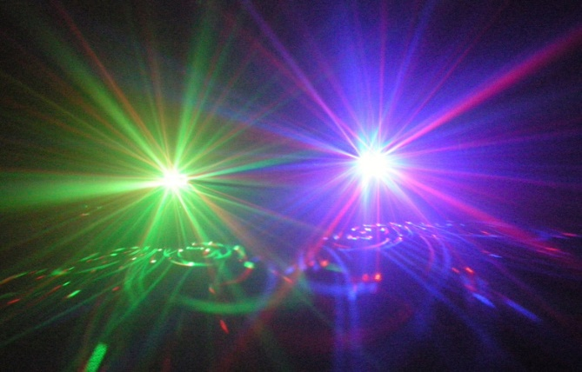

加算合成は下記の計算式で実現されます。

**描き込まれるカラー = SRC×1.0f+DEST×1.0f**

加算合成を行うためのレンダリングステートの設定は下記のようになります。

|  |
| --- |
| //ソースカラーにはソースアルファを乗算する設定。  g_pd3dDevice->SetRenderState(D3DRS_SRCBLEND, D3DBLEND_ONE);  //デスティネーションカラーには1.0f-ソースアルファを乗算する設定。  g_pd3dDevice->SetRenderState(D3DRS_DESTBLEND, D3DBLEND_ONE); |

**8.4 実習**

下記のサンプルプログラムを使用して、下記の実習を行いなさい。

https://github.com/KawaharaKiyohara/DirectXLesson/アルファブレンディング実習

1. 重なって表示されているポリゴンを半透明合成できるようにしなさい。
2. 重なって表示されているポリゴンを加算合成できるようにしなさい。

**Chapter 9**

**ShaderTutorial_05(ディフューズライト)**

このチャプターでは拡散反射光(ディフューズライト)を行います。ライティングの計算はシェーダープログラムの醍醐味の一つになります。ディフューズライトの計算式は下記のようになります。

**ライトの方向 = L(x,y,z)**

**ライトのカラー = C(r,g,b)**

**頂点の法線 = N(x,y,z)**

**内積を求める関数 = dot()**

**最大値を取得する関数 = max()**

とした時に下記の計算式でライトのカラーが求まります。

**max(0,dot(-L, N)) * C**

まず、内積の性質について説明します。内積は長さ1のベクトル(単位ベクトル)同士で計算した場合、同じ向きを向いているベクトルで計算すると1という結果を返します。また、直行しているベクトル(なす角が90度)で計算をすると0という結果を返します。最後に真逆を向いているベクトルで計算すると-1を返します。

つまり、ライトの向き*-1と法線の向きが同じ場合(ライトを真正面から浴びている)は1を返し、ライトの向き*-1と法線の向きが直行している場合は0を返し、ライトの向き*-1と法線の向きが逆向きの場合は-1を返します。この結果をライトのカラーに乗算すると下記のような見え方になります。

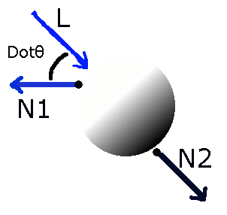

Lがライトの方向、Nが法線です。

今回のサンプルではライトを４本使用しています。ライトを複数用意する理由は下記の絵を見るとイメージしやすいのではないでしょうか。

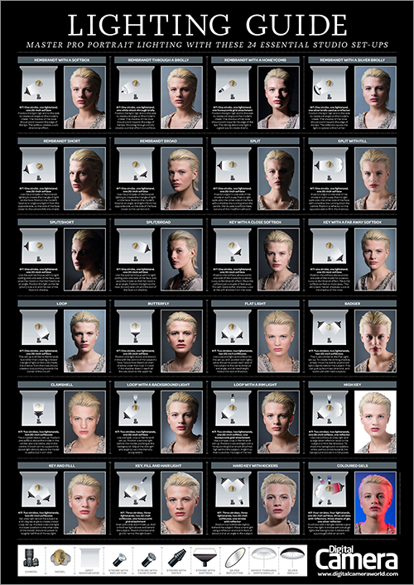

３Dモデルを綺麗に見せるためにライトの設定が重要なことが分かるかと思います。

アイドルや女優さんなどの写真集の撮影現場をイメージしてみてください。

**Chapter 10 スペキュラライト**

　前節では太陽などのような平行光源からのライティングをシミュレーションするディフューズライティングを学びました。この節では金属や人肌や髪の毛のツヤなどをミュレーションするスペキュラライトを学びましょう。

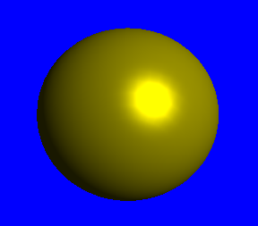

**10.1 フォン鏡面反射光**

　スペキュラライトの計算の仕方はいくつかあるのですが、ここではフォン鏡面反射と呼ばれる手法を学びましょう。

　ハイライトのような映り込みは、光源から入射した光が反射する角度から見た時が最も強く反射されます。つまり、視線が物体に当たって跳ね返った方向が、ライトの方向に近い時に明るく見えるのです。

　図１ 視線が物体に反射したベクトル

**反射した視線ベクトル**

**視線**

**法線**

**視線**

では、視線ベクトルを反射させるベクトルの計算の仕方を求めてみましょう。反射ベクトルの計算に必要な要素は下記の二つになります。

　・視線ベクトル

　・当たった面の法線

まず、視線ベクトルを求めてみましょう。視線ベクトルは視点－頂点座標で求めたベクトルを正規化することで計算することができます。この視線ベクトルをE、当たった面の法線をNとすると、反射ベクトルRは下記の計算で求まります。

**R = －E＋2×(N・Ｅ)×Ｎ**

**10.2 反射ベクトル**

　反射ベクトルの求め方は、先ほどの計算を使って求めればいいのですが、それほど難解な式ではありませんので、なぜあの式で反射ベクトルが求まるのか考えてみましょう。

**-Ｅ+２×(N・E)×N**

まず、網掛けになっている-Eがどういうベクトルなのか、下記の図を見て確認してみて下さい。

Ｎ

E

**-E**

**-Ｅ+２×(N・E)×N**

では続いて、網掛けになっている、(N・E)を見ていきましょう。N・Eで法線と視線ベクトルの内積を求めています。法線は向きだけを保持している大きさ1の正規化されたベクトルです。正規化されたベクトルとの内積を計算すると、そのベクトルに射影した時の長さが求まります。

**-E**

E

Ｎ

NとEの内積でこの長さが求まる。

**-Ｅ+２×(N・E)×N**

そして、**(N・E)×N**で、N・Ｅで求めた長さを法線Ｎに乗算していますので、下記のベクトルが求まります。

Ｎ

E

**(N・E)×Nで求まるベクトル**

**-E**

**-Ｅ+２×(N・E)×N**

そして、２×(N・E)×Nから上で求めたベクトルを２倍しているので、下記のベクトルが求まります。

**-E**

Ｎ

E

**２×(N・E)×Nで求まるベクトル**

そして、上で求まったベクトルを-Eに加算しているので、下記のベクトルが求まり、反射ベクトルが求まることになります。

E

Ｎ

Ｒ

**-E**

**10.3 スペキュラ反射の計算**

　では、本題のスペキュラ反射の計算に戻りましょう。スペキュラ反射は10.2で求めた視線の反射ベクトルがライトの方向と近いほど強く反射することになります。それをシミュレーションするために、下記の内積の性質を使用します。

**・正規化されたベクトル同士の内積を計算すると、同じ向きのベクトルなら1を返し、直交する場合は0を返す。**

つまり、ライトの方向をL、視線の反射ベクトルをRとした場合、-L・Rは向きが同じなら1を返して、ベクトルが離れていくほど小さい値を返すようになりますので、これをスペキュラ光として利用すればうまくいきそうですね。

**10.4 スペキュラの絞り**

　では、最後にスペキュラの絞りについて見てみましょう。スペキュラの絞りとはハイライトの大きさを調整するためのものとなります。

　絞り5 絞り50

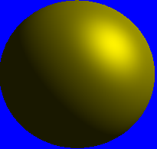 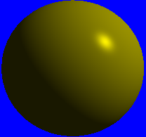

絞りはpow関数を使用することでシミュレーションできます。10.3で求めたスペキュラ光を下記のようにpow関数に渡してみましょう。

float t = max( 0.0f, dot( -L, R ) ); //10.3で求めたスペキュラ光。

float3 spec = pow( t, 10.0f); //pow関数を使用して、最終的なスペキュラ光を求める。

pow関数は累乗を求める関数です。上記のコードですと、 $t^{10}$ を求めていることになります。

tは大きさ同士のベクトルで内積を計算しているので0～1.0を返してきます

では、tの累乗を求めるとどのような結果を返すのか下記のグラフをみて確認してみましょう。

絞り2 : pow( t,2.0f )

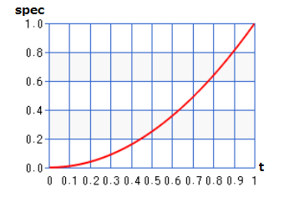

絞り5 : pow(t, 5.0f)

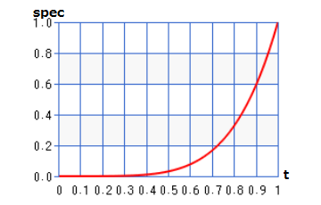

絞り50 : pow( t, 50.0f )

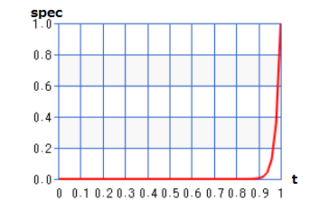

このように、絞りが大きいほど急なカーブを描くようになるため、ハイライトが小さくなります。

**10.5 まとめ**

　スペキュラ反射を計算する手順を纏めます。

1. 視点―ワールド頂点座標で求まるベクトルを正規化して、視線ベクトルを求める。

(視点はeyePos、ワールド頂点座標はvertexPosとする)

　float3 eye = normalize(eyePos – vertexPos);

1. 視線ベクトルの反射ベクトルを求める。(ワールド頂点法線をvertexNormalとする)

　float3 R = -eye + 2.0f * dot(vertexNormal, eye) * vertexNormal;

1. 反射ベクトルとライトのベクトルとの内積を計算してスペキュラ光を求める。(ライトの方向をLとする)

　float3 spec = max( 0.0f, dot(R, -L ) );

1. ３で求めたスペキュラ光に絞りを適用させる。

　spec = pow(spec, 2.0f);

**10.6 実習課題**

DirextXLesson/ShaderTutorial_06/kadai/ShaderTutorial_06.slnを使用して、スペキュラライトを実装しなさい。

**Chapter 11 オフスクリーンレンダリング**

このチャプターではブルーム、被写界深度、SSSSS、影生成など最新の3Dグラフィックスになくてはならない表現を行うための基礎知識となるオフスクリーンレンダリングについて見ていきましょう。

**11.1 レンダリングターゲット**

レンダリングターゲットとは3Dモデルなどの描画先のことです。今まであまり意識してこなかったかもしれませんが、最終的に画面上に表示される絵はフレームバッファにレンダリングされた結果が表示されており、これもレンダリングターゲットになります。

オフスクリーンレンダリングとは、フレームバッファとは別に新しくレンダリングターゲットを作成して、そこにレンダリングを行う手法のことを言います。スクリーンに描画を行わないのでオフスクリーンレンダリングと呼ばれます。

**11.2 レンダリングターゲットの作成**

ではレンダリングターゲットの作成の仕方を見ていきましょう。まず、レンダリングターゲットとなるテクスチャを作成します。

|  |
| --- |
| //レンダリングターゲットとなるテクスチャを作成。  g_pd3dDevice->CreateTexture(  1280, //テクスチャの幅  720, //テクスチャの高さ  1, //ミップマップの数。今は1でいい。  D3DUSAGE_RENDERTARGET, //このテクスチャをレンダリングターゲットとして使用することを明示する。  D3DFMT_A8R8G8B8, //テクスチャのフォーマット。ここではA8R8G8B8の32bitを指定。  D3DPOOL_DEFAULT, //テクスチャメモリの確保の仕方。D3DPOOL_DEFAULTでいい。  &m_texture,　　　 //テクスチャのアドレスを格納するポインタのアドレス。  NULL //常にNULLを指定。  ); |

続いて、このテクスチャからサーフェイスを取得する。これはレンダリングターゲットを切り替えるときに必要となるもので、こういうものだと覚えておきましょう。

|  |
| --- |
| //サーフェイスの取得。  m_texture->GetSurfaceLevel(0,&m_surface); |

最後にデプスステンシルバッファの作成を行います。このバッファは必ずしも必要なわけではありませんが、レンダリングを行う際に3Dモデルの前後関係の判定が必要な場合は作成しましょう。

|  |
| --- |
| g_pd3dDevice->CreateDepthStencilSurface(  1280, 　　　　　//デプスステンシルバッファの幅。必ずテクスチャと同じ解像度にする。  720,　　　　　　　　　　　　　　//デプスステンシルバッファの高さ。必ずテクスチャと同じ解像度にする。  D3DFMT_D24X8, 　　　　　//深度バッファのフォーマット。深度バッファに24bit使用する。  D3DMULTISAMPLE_NONE, //マルチサンプリングの設定。今回はD3DMULTISAMPLE_NONEでいい。  　　0,　　　　　　　　　　　　 //画像の品質レベル。今回は０でいい。  TRUE,　　　　　　　　　　//TRUEでいい。  &m_depthSurface,　　　　　//デプスステンシルサーフェイスのアドレスを格納するポインタのアドレス。  NULL //NULLでいい。  ); |

**11.3 レンダリングターゲットの切り替え**

ではレンダリングターゲットを切り替えて、オフスクリーンレンダリングを行うコードを見ていきましょう。

まず、後でもとに戻す必要があるので切り替える前に、現在のレンダリングターゲットを記録しておきましょう。

|  |
| --- |
| LPDIRECT3DSURFACE9 renderTargetBackup;  LPDIRECT3DSURFACE9 depthBufferBackup;  //元々のレンダリングターゲットを保存。後で戻す必要があるので。  g_pd3dDevice->GetRenderTarget(0, &renderTargetBackup);  //元々のデプスステンシルバッファを保存。後で戻す必要があるので。  g_pd3dDevice->GetDepthStencilSurface(&depthBufferBackup); |

続いてレンダリングターゲットを切り替えます。

|  |
| --- |
| g_pd3dDevice->SetRenderTarget(0, m_surface);  g_pd3dDevice->SetDepthStencilSurface(m_depthSurface);  //書き込み先を変更したのでクリア。  g_pd3dDevice->Clear(0, NULL, D3DCLEAR_TARGET | D3DCLEAR_ZBUFFER, D3DCOLOR_XRGB(255, 255, 255), 1.0f, 0); |

では、このレンダリングターゲットに対して、何か描画を行ってみましょう。描画に関しては特別なことを行う必要はありません。

|  |
| --- |
| g_pTigerEffect->SetTechnique("SkinModel");  g_pTigerEffect->Begin(NULL, D3DXFX_DONOTSAVESHADERSTATE);  g_pTigerEffect->BeginPass(0);  //定数レジスタに設定するカラー。  D3DXVECTOR4 color( 1.0f, 0.0f, 0.0f, 1.0f);  D3DXMATRIX mTigerMatrix;  D3DXMatrixRotationY( &mTigerMatrix, renderCount / 10.0f );  //ワールド行列の転送。  g_pTigerEffect->SetMatrix("g_worldMatrix", &mTigerMatrix);  //ビュー行列の転送。  g_pTigerEffect->SetMatrix("g_viewMatrix", &g_viewMatrix);  //プロジェクション行列の転送。  g_pTigerEffect->SetMatrix("g_projectionMatrix", &g_projectionMatrix);  g_pTigerEffect->CommitChanges();  for( DWORD i = 0; i < g_dwNumMaterials; i++ )  {  g_pTigerEffect->SetTexture("g_diffuseTexture", g_pMeshTextures[i]);  // Draw the mesh subset  g_pMesh->DrawSubset( i );  }  g_pTigerEffect->EndPass();  g_pTigerEffect->End(); |

最後にレンダリングターゲットを元に戻します。

|  |
| --- |
| g_pd3dDevice->SetRenderTarget(0, renderTargetBackup); //戻す。  g_pd3dDevice->SetDepthStencilSurface(depthBufferBackup); //戻す。 |

11.4 実習課題

ShaderTutorial_10/kadaiを使用して、虎のオフスクリーンレンダリングを行い、レンダリングしたテクスチャを板ポリに張り付けなさい。板ポリの描画はCSpriteクラスを使いなさい。

解答例となる実行ファイルはShaderTutorial_10/kadai/ShaderTutorial_10/Answer.exeにあります。

**Chapter 12 投影シャドウ**

３Ｄゲームにおいて、リアルなグラフィックを実現するために影は非常に重要な要素になります。また、グラフィック面だけではなく、影は３Ｄオブジェクトの空間上の位置をユーザーに教えるための重要な要素となります。

このチャプターでは、基本となる古典的な影生成アルゴリズムの投影シャドウについて見ていきます。

**12.1 シャドウマップ**

投影シャドウはシャドウマップと呼ばれるテクスチャを使用して、影を落とすアルゴリズムの一つになります。シャドウマップというのは影が落ちる場所がテクスチャに描きこまれたものとなります。下の図を見てみて下さい。

カメラ

このように、影というのは物体によって光が遮られている箇所に発生するものだということが分かります。これは言い方を変えると、**光を放っているライトの位置から見たときに、手前に物体が存在していれば影が落ちる**と言うことができます。下記の絵を見てみて下さい。

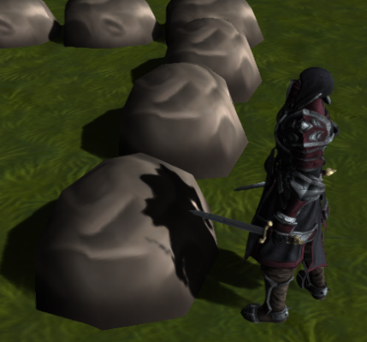

キャラクターの影が岩に落ちているのが分かります。では、これをライトの方向から見た場合どうなるでしょうか？次の絵を見てみて下さい。

ライトの方向から見た絵

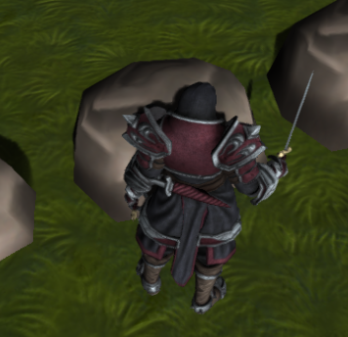

このように、ライトの位置から見てみると、影が落ちていた岩の部分は、キャラクターに遮られていることが分かります。この**ライトから見た絵**がシャドウマップです。

**12.2 ShadowMapクラス**

では、シャドウマップはどうやって作るのか？勘のいい人ならすでに気付いているかもしれませんが、これはチャプター11で勉強したオフスクリーンレンダリングを行うことで作成することが出来ます。つまり、ライトをカメラと見立てて影を生成したいオブジェクト(シャドウキャスターと呼ばれます)を、シャドウマップに対してレンダリングしてやればいいのです。ではShaderTutorial11のShadowMap.cppとShadowMap.hを開いてください。これはシャドウマップをクラス化したものになります。ShadowMapクラスには下記のメンバ変数があります。

ShadowMap.h

|  |
| --- |
| CRenderTarget renderTarget; //シャドウマップを書きこむレンダリングターゲット。  D3DXMATRIX lightViewMatrix; //ライトビューマトリクス。  D3DXMATRIX lightProjMatrix; //ライトプロジェクションマトリクス。  D3DXVECTOR3 iewPosition; //ライトビューの視点。  D3DXVECTOR3 viewTarget; //ライトビューの注視点。 |

シャドウマップを書きこむためのレンダリングターゲットや、ライトをカメラと見立てるためのパラメータがあるのが分かるかと思います。

では、ShadowMap::Update関数を見てみましょう。

|  |
| --- |
| //ライトビュープロジェクション行列を更新。  //普通のカメラと同じ。  //カメラの上方向を決める計算だけ入れておく。  D3DXVECTOR3 tmp = viewTarget - viewPosition;  D3DXVec3Normalize(&tmp, &tmp);  if (fabsf(tmp.y) > 0.9999f) {  //カメラがほぼ真上or真下を向いている。  D3DXMatrixLookAtLH(&lightViewMatrix, &viewPosition, &viewTarget, &D3DXVECTOR3(1.0f, 0.0f, 0.0f));  }  else {  D3DXMatrixLookAtLH(&lightViewMatrix, &viewPosition, &viewTarget, &D3DXVECTOR3(0.0f, 1.0f, 0.0f));  }  D3DXMATRIXA16 matProj;  D3DXMatrixPerspectiveFovLH(&lightProjMatrix, D3DXToRadian(60.0f), 1.0f, 0.1f, 100.0f); |

カメラの処理と全く同じです。ライトの位置を視点、そして注視点を使うことでライトの向きも決まります。あとは、カメラ行列とプロジェクション行列を作成するだけです。

では、最後にShadowMap::Drawを見てみましょう。

|  |
| --- |
| LPDIRECT3DSURFACE9 renderTargetBackup;  LPDIRECT3DSURFACE9 depthBufferBackup;  //元々のレンダリングターゲットを保存。後で戻す必要があるのでバックアップを行う。  g_pd3dDevice->GetRenderTarget(0, &renderTargetBackup);  //元々のデプスステンシルバッファを保存。後で戻す必要があるので。  g_pd3dDevice->GetDepthStencilSurface(&depthBufferBackup);  //レンダリングターゲットを変更する。  g_pd3dDevice->SetRenderTarget(0, renderTarget.GetRenderTarget());  g_pd3dDevice->SetDepthStencilSurface(renderTarget.GetDepthStencilBuffer());  //書き込み先を変更したのでクリア。  g_pd3dDevice->Clear(0, NULL, D3DCLEAR_TARGET | D3DCLEAR_ZBUFFER, D3DCOLOR_XRGB(255, 255, 255), 1.0f, 0);  //トラをシャドウマップにレンダリング。  g_tiger.Draw(&lightViewMatrix, &lightProjMatrix, true, false);  g_pd3dDevice->SetRenderTarget(0, renderTargetBackup); //戻す。  g_pd3dDevice->SetDepthStencilSurface(depthBufferBackup); //戻す。 |

チャプター11で見た処理と大差ありません。レンダリングターゲットをシャドウマップに変更して、そこにシャドウキャスターをレンダリングしています。

**実習課題**

ここまでの内容を参考にして、ShaderTutorial11/kadaiを使用しライトから見た虎をシャドウマップにレンダリングできるようにしなさい。シャドウマップにレンダリングができているかどうかの確認が取れないと思うので、できたはずと思った時点で指導教員に確認を取るようにして下さい。

**12.3 シェーダーテクニック**

さて、前節でシャドウキャスターをライトから見た絵をシャドウマップにレンダリングすることが出来るようになりました。下記のようなシャドウマップが作成できたはずです。

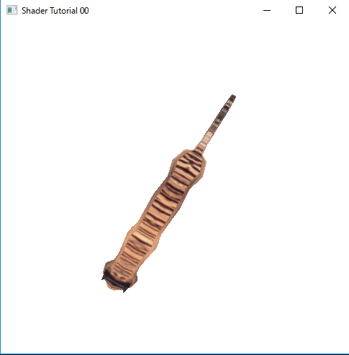

ライトの方向から見た虎がレンダリングされています。しかし、投影シャドウで使用するシャドウマップは下記のようにグレースケールになっている必要があります。

(この理由は後述します。)

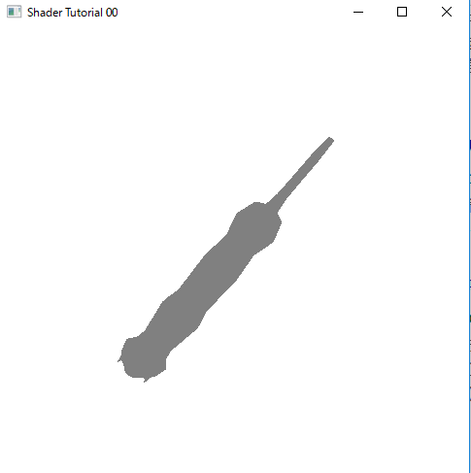

この節ではトラをグレースケールでレンダリングするためにシェーダーテクニックの切り替えを行っています。レンダリングターゲットに描きこまれるピクセルカラーを決めているのはピクセルシェーダーでしたね？ つまり、ピクセルシェーダーを書き換えればグレースケールでレンダリングできることになります。

今回は虎をレンダリングするためのピクセルシェーダーに通常レンダリング用と、シャドウマップへ描きこむ用の二つを用意して、それを用途に合わせて切り替えてグレースケールの描画を行っています。

では、ShaderTutorial11/basic.fxを見て下さい。96行目～117行目に下記のような記述があります。

|  |
| --- |
| /*!  *@brief 通常描画用のテクニック  */  SkinModelテクニックでは頂点シェーダーにVSMain、ピクセルシェーダーにPSMainを使用すると記述されている。  technique SkinModel  {  pass p0  {  VertexShader = compile vs_3_0 VSMain();  PixelShader = compile ps_3_0 PSMain();  }  SkinModelテクニックでは頂点シェーダーにVSMain、ピクセルシェーダーにPSRenderToShadowMapMainを使用すると記述されている。  }  /*!  *@brief シャドウマップ書き込み用のテクニック  */  technique SkinModelRenderToShadowMap  {  pass p0  {  VertexShader = compile vs_3_0 VSMain();  PixelShader = compile ps_3_0 PSRenderToShadowMapMain();  }  } |

このようにシェーダーテクニックが二つ記述されています。SkinModelが通常描画用のテクニック、SkinModelRenderToShadowMapがシャドウマップへの書き込み用のテクニックです。この二つのテクニックを見比べてみると、使用するピクセルシェーダーが異なっているのが分かります。では、PSRenderToShadowMapとPSMainを見比べてみましょう。

|  |
| --- |
| /*!  *@brief ピクセルシェーダー。  */  float4 PSMain( VS_OUTPUT In ) : COLOR  {  //テクスチャからカラーをフェッチして、それを出力している。  float4 color = tex2D( g_diffuseTextureSampler, In.uv );  return color;  }  /*!  *@brief シャドウマップ書き込み用のピクセルシェーダー。  */  float4 PSRenderToShadowMapMain(VS_OUTPUT In) : COLOR  {  //灰色のカラーを出力している。  return float4(0.5f, 0.5f, 0.5f, 1.0f);  } |

通常描画で使用されているPSMainはテクスチャカラーを出力していますが、シャドウマップへの書き込みで使用されるPSRenderToShadowMapMainは灰色を出力しています。

これでシェーダー側の対応は完了です。次はCPU側でどのようにシェーダーテクニックを切り替えているのか見てみましょう。ShaderTutorial11/Model.cppのCModel::Draw関数を開いてください。

|  |
| --- |
| //シェーダー適用開始。  if (!isDrawShadowMap) {  //通常描画  g_pModelEffect->SetTechnique("SkinModel");  }else {  //シャドウマップへの書き込みテクニック。  g_pModelEffect->SetTechnique("SkinModelRenderToShadowMap");  } |

ID3DXEffect::SetTechniqueでテクニックを切り替えることができます。今回のサンプルでは、CModel::Draw関数の引数のisDrawShadowMapを使用して、シェーダーテクニックの切り替えを行っています。

**実習課題**

シャドウマップをグレースケールで作成できるように変更しなさい。

**12.4 シャドウマップの貼り付け**

前節でグレースケールのシャドウマップが作成できました。これで投影シャドウに使用するシャドウマップは完成したことになります。あとは、影を落とすオブジェクト(シャドウレシーバーと言われます)にシャドウマップを張り付けてやればよいことになります。では、どうやって張り付けるのか見ていきましょう。

例えば下記の絵の岩を画面に描画する際は、**岩の頂点座標×ワールド行列×カメラ行列×射影行列**という計算を行ってスクリーン座標に変換します。シャドウマップを張り付ける場合は先ほどの変換とは別に**岩の頂点座標×ワールド行列×ライトカメラ行列×ライト射影行列**という計算を行って、ライトをカメラと見立てた座標系への変換も行う必要があります。つまり岩に影を落とす場合、下記の２パターンの座標変換を行うことになります。

**カメラから見た絵　　　　　　　　　　ライトから見た絵**

　　

では、具体的にコードを見てみましょう。ShaderTutorial_11/basic.fxの54行目～70行目を見て下さい。

|  |
| --- |
| VS_OUTPUT VSMain( VS_INPUT In )  {  VS_OUTPUT Out = (VS_OUTPUT)0;  float4 worldPos;  worldPos = mul( In.pos, g_worldMatrix ); //モデルのローカル空間からワールド空間に変換。  Out.pos = mul( worldPos, g_viewMatrix ); //ワールド空間からビュー空間に変換。  Out.pos = mul( Out.pos, g_projectionMatrix ); //ビュー空間から射影空間に変換。  Out.color = In.color;  Out.uv = In.uv;  if(g_isShadowReciever == 1){  //シャドウレシーバー。  //ワールド座標をライトカメラから見た射影空間に変換する。  Out.lightViewPos = mul(worldPos, g_lightViewMatrix);  Out.lightViewPos = mul(Out.lightViewPos, g_lightProjectionMatrix);  　　}  return Out;  } |

g_isShadowRecieverの値が1になっている場合はOut.lightViewPosにライトカメラから見た射影空間での座標が計算されています。これが頂点座標をライトから見た頂点に変換しているコードになります。

(注意 : lightViewPosのセマンティクスがTEXCOORD1になっているのは大丈夫なの？と思われるかもしれませんが。シェーダープログラマにとって、このセマンティクスは飾りです。TEXCOORDという名前ですが、UV座標以外の色々な計算結果をピクセルシェーダーに渡すときに利用されます。)

**12.4.1 正規化座標系**

では、ここで射影変換された頂点というのはどのような座標系になっているか復習してみましょう。例えば射影変換の結果、下記のような絵が描画された場合、頂点座標は下記のような縦横-1.0～1.0の座標系に変換されています。

　　　　　　　　　　(-1.0, 1.0) (1.0, 1.0)



(-1.0, -1.0) (1.0, -1.0)

このような座標系を正規化されたスクリーン座標系と呼ばれます。これがシャドウマップを張り付ける際に重要になってきますので、しっかりと抑えておいてください。

**12.4.2 UV座標に変換**

では、シャドウマップの貼り付けの話に戻りましょう。先ほど頂点シェーダーでシャドウレシーバーのオブジェクトの頂点座標にライトビュープロジェクション行列を乗算して、座標変換を行いました。そうすると岩のオブジェクトは下記のように座標変換されます。

( -1.0, 1.0) (1.0, 1.0)



(-1.0, -1.0) (1.0, -1.0)

仮にこの人間のキャラクターをシャドウキャスターとした場合にどのようなシャドウマップが生成されているか見てみましょう。

(0.0, 0.0) (1.0, 0.0)

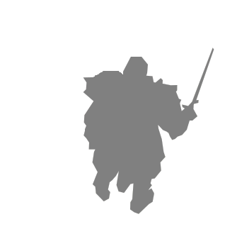

(0.0, 1.0) (1.0, 1.0)

このようなシャドウマップが生成されています。この二つの画像を見比べてみると、座標の範囲の違いはありますが、岩の影が落ちる部分はシャドウマップにマッピングするとちょうど灰色になっていることが分かります。

つまり、ライトビュープロジェクション行列で変換した座標(-1～1)をUV座標(0～1)に変換して、それを使ってシャドウマップを張り付けてやればうまくいきそうです。

座標の変換は下記のように行います。

　ライトビュープロジェクション行列で変換された座標をV、計算結果の格納先をUVとした場合に。

　UV = V × 0.5 // -1～1の範囲に0.5をかけるので、-0.5～0.5の範囲になる。

　UV = UV + 0.5 //-0.5～0.5の範囲に0.5を加算するので、0.0～1.0の範囲になる。

|  |
| --- |
| float4 PSMain( VS_OUTPUT In ) : COLOR  {  float4 color = tex2D( g_diffuseTextureSampler, In.uv );  if(g_isShadowReciever == 1){  //射影空間(スクリーン座標系)に変換された座標はw成分で割ってやると(-1.0f～1.0)の  //範囲の正規化座標系になる。  //これをUV座標系(0.0～1.0)に変換して、シャドウマップをフェッチするためのUVとして活用する。  //この計算で(-1.0～1.0)の範囲になる。  float2 shadowMapUV = In.lightViewPos.xy / In.lightViewPos.w;  //この計算で(-0.5～0.5)の範囲になる。  shadowMapUV *= float2(0.5f, -0.5f);  //そしてこれで(0.0～1.0)の範囲になってＵＶ座標系に変換できた。  shadowMapUV += float2(0.5f, 0.5f);  //シャドウマップは影が落ちているところはグレースケールになっている。  float4 shadowVal = tex2D(g_shadowMapTextureSampler, shadowMapUV);  color *= shadowVal;  }  return color;  } |

では実際のコードを見ていきましょう。

ShaderTutorial_11/basic.fxの74行目～87行目までを見て下さい。

網掛けになっている箇所がシャドウマップの貼り付けを行っているコードです。シャドウマップからフェッチしてきたカラーを出力カラーに乗算しているコードを見てみて下さい。影が落ちているところはグレースケールになっているため、出力カラーが暗くなるのが分かるかと思います。これがシャドウマップをグレースケールにした理由です。

**実習課題**

シャドウマップを地面に貼り付けて影を落としなさい。

**Chapter 13 物理エンジンを活用した衝突判定**

このチャプターではBulletPhysicsという物理エンジンを活用した衝突判定について見ていきます。

**13.1 物理エンジン**

3Dゲームにおいて衝突判定は非常に難しい分野のプログラムだったのですが、物理エンジンの登場によって、その難易度は大幅に下がりました。物理エンジンで有名なものはHavokPhysics、PhysXが挙げられます。ただし、基本的な使い方はどのエンジンも大きくは変わりません。この節では、衝突判定の話に行く前に物理エンジンとはどういうものなのか簡単に説明します。

　物理エンジンにはいくつか機能的な分類があります。軟体物理、破壊物理などなど。ここでは剛体物理エンジンについて見ていきます。剛体とは形の変わらない物体のことを指します。剛体物理エンジンを使うためには物理ワールドを作成する必要があります。そして、ユーザーは剛体を生成して、そのインスタンスを物理ワールドに登録することで物理シミュレーションを行うことができます。下記は簡単な剛体シミュレーションの行い方です。

1. *物理ワールドの初期化*

|  |
| --- |
| //コリジョンコンフィギュレーションを作成。  collisionConfig = new btDefaultCollisionConfiguration();  //コリジョンディスパッチャーを作成。  collisionDispatcher = new btCollisionDispatcher(collisionConfig);  //ブロードフェーズの作成。  overlappingPairCache = new btDbvtBroadphase();  //コンストレイントソルバーの作成。  constraintSolver = new btSequentialImpulseConstraintSolver;  //物理ワールドの作成。  dynamicWorld = new btDiscreteDynamicsWorld(  collisionDispatcher,  overlappingPairCache,  constraintSolver,  collisionConfig  );  //重力を設定。  dynamicWorld->setGravity(btVector3(0, -10, 0)); |

続いて、剛体を生成して物理ワールドに登録するやり方です。

1. *剛体の生成と登録*

|  |
| --- |
| //剛体の形状を表すオブジェクトを作成する。  //このサンプルでは半径0.5の球体コリジョンを作成。  btSphereShape shape = new btSphereShape(0.5f);  //座標と回転を使って剛体の初期位置を決める。  btTransform transform;  transform.setIdentity();  transform.setOrigin(btVector3(rbInfo.pos.x, rbInfo.pos.y, rbInfo.pos.z));  transform.setRotation(btQuaternion(rbInfo.rot.x, rbInfo.rot.y, rbInfo.rot.z, rbInfo.rot.w));  //モーションステートの生成。  myMotionState = new btDefaultMotionState;  //質量、モーションステート、コリジョン形状から剛体情報を用意して、剛体を作成。  btRigidBody::btRigidBodyConstructionInfo btRbInfo(rbInfo.mass, myMotionState, shape, btVector3(0, 0, 0));  //剛体を作成。  rigidBody = new btRigidBody(btRbInfo);  //作成した剛体を物理ワールドに追加。  dynamicWorld-> addRigidBody(rigidBody); |

さて、初期化と剛体の登録までは終わりました。次は物理シミュレーションを行う方法を見ていきましょう。下記のコードを毎フレーム呼び出してください。

1. 物理シミュレーションの実行

|  |
| --- |
| //1フレームの経過時間(単位は秒)を引数に渡して、物理シミュレーションを行う。  dynamicWorld->stepSimulation(1.0f / 60.0f ); |

では最後に物理シミュレーションを行った結果をゲームに引き渡すコードを見てみましょう。

1. *ゲームオブジェクトへの引渡し*

|  |
| --- |
| btTransform trans;  myMotionState->getWorldTransform(trans);  //ゲームのオブジェクトに位置と回転を引き渡す。  position = *(D3DXVECTOR3*)&trans.getOrigin();  rotation = *(D3DXQUATERNION*)&trans. getRotation(); |

簡単な剛体物理シミュレーションの使い方を説明しましたが、このチャプターの趣旨は物理エンジンを活用した衝突判定です。なので、実はこのチャプターでは必要なのは下記の３つの処理になります。

1. *物理ワールドの初期化*
2. 剛体の生成と登録
3. 物理シミュレーションの実行

**13.2 コリジョン**

　コリジョンは衝突判定で用いられる用語で、コリジョン＝衝突という意味になります。物体同士のコリジョンを調べるためにはその物体の形状を決める必要があります。形状とは例えば下記のようなものがあります。

　・球体(SphereCollider)

　・箱(BoxCollider)

　・カプセル(CapsuleCollider)

　・3Dモデルと同じ形状をもったメッシュ(MeshCollider)

このようなコリジョンの形状のことをゲームエンジンのUnityではCollider(コライダー)と呼称しており、この教材でもその呼称を使用します。

多くのゲームではColliderに複雑な形状をもったMeshColliderを使うことはほとんどなく、SphereCollider、BoxCollider、CapsuleColliderを組み合わせて複雑な形状のColliderを作成しています。その理由はモデルから生成したMeshColliderは非常に詳細な形状を持っており、衝突判定の処理に時間がかかってしまいます。また、複雑な形状のColliderとの衝突判定は往々にして当たり抜けが発生しやすくなります。MeshColliderを使うとしても、ポリゴン数を減らした別データを用意することがほとんどです。

しかし、MeshCollider以外は実装するのが非常に簡単ですので、今回はモデルから自動的に生成することが可能なMeshColliderの作り方を見ていきます。

**13.3 MeshCollider**

DirectXLesson/ CollisionDemo/game/Physics/ MeshCollider.cppを開いてください。このソースファイルの27行目から始まっているCreateFromSkinModel関数がMeshColliderを作成しているコートです。モデルを元に作成を行っているため、第一引数にSkinModelのインスタンスのアドレスを受け取っています。第二引数のoffsetMatrixはモデルの頂点をワールド座標系に変換させるための行列です。

|  |
| --- |
| LPD3DXMESH mesh = model->GetOrgMeshFirst(); |

このコードでメッシュのアドレスを取得しています。

*頂点バッファの作成*

|  |
| --- |
| //頂点ストライドを取得。  DWORD stride = D3DXGetFVFVertexSize(mesh->GetFVF());  //頂点バッファを取得。  LPDIRECT3DVERTEXBUFFER9 vb;  mesh->GetVertexBuffer(&vb);  //頂点バッファの定義を取得する。  D3DVERTEXBUFFER_DESC desc;  vb->GetDesc(&desc);  //頂点バッファをロックする。  D3DXVECTOR3* pos;  vb->Lock(0, 0, (void**)&pos, D3DLOCK_READONLY);  VertexBuffer* vertexBuffer = new VertexBuffer;  int numVertex = mesh->GetNumVertices();  //当たりデータで使用する頂点バッファを作成。  for (int v = 0; v < numVertex; v++) {  D3DXVECTOR3 posTmp = *pos;  if (offsetMatrix) {  D3DXVec3TransformCoord(&posTmp, pos, offsetMatrix);  }  vertexBuffer->push_back(posTmp);  char* p = (char*)pos;  p += stride;  pos = (D3DXVECTOR3*)p;  }  vb->Unlock();  vb->Release();  vertexBufferArray.push_back(vertexBuffer); |

34行目から60行目まではメッシュコライダーを作成するための頂点バッファを作成するコードです。

*インデックスバッファの作成*

|  |
| --- |
| //続いてインデックスバッファを作成。  LPDIRECT3DINDEXBUFFER9 ib;  mesh->GetIndexBuffer(&ib);  D3DINDEXBUFFER_DESC desc;  ib->GetDesc(&desc);  int stride = 0;  if (desc.Format == D3DFMT_INDEX16) {  //インデックスが16bit  stride = 2;  }  else if(desc.Format == D3DFMT_INDEX32){  //インデックスが32bit  stride = 4;  }  //インデックスバッファをロック。  char* p;  HRESULT hr = ib->Lock(0, 0, (void**)&p, D3DLOCK_READONLY);  IndexBuffer* indexBuffer = new IndexBuffer;  for (int i = 0; i < (int)desc.Size / stride; i++) {  unsigned int index;  if (desc.Format == D3DFMT_INDEX16) {  unsigned short* pIndex = (unsigned short*)p;  index = (unsigned int)*pIndex;  }  else {  unsigned int* pIndex = (unsigned int*)p;  index = *pIndex;  }    indexBuffer->push_back(index);  p += stride;  }  ib->Unlock();  ib->Release();  indexBufferArray.push_back(indexBuffer); |

63行目から109行目まではインデックスバッファを作成するためのコードです。

*btIndexMeshの生成*

|  |
| --- |
| //インデックスメッシュを作成。  btIndexedMesh indexedMesh;  IndexBuffer* ib = indexBufferArray.back();  VertexBuffer* vb = vertexBufferArray.back();  indexedMesh.m_numTriangles = (int)ib->size() / 3;  indexedMesh.m_triangleIndexBase = (unsigned char*)(&ib->front());  indexedMesh.m_triangleIndexStride = 12;  indexedMesh.m_numVertices = (int)vb->size();  indexedMesh.m_vertexBase = (unsigned char*)(&vb->front());  indexedMesh.m_vertexStride = sizeof(D3DXVECTOR3);  stridingMeshInterface->addIndexedMesh(indexedMesh);    }  meshShape = new btBvhTriangleMeshShape(stridingMeshInterface, true); |

そして最後の99行目から112行目までのコードで、作成した頂点バッファ、インデックスバッファを用いてBulletPhysicsのbtIndexMeshを生成して、btTriangleMeshShapeを生成しています。これでMeshColliderの完成です。

**13.4 RigidBodyの登録**

　MeshColliderを作成することができたので、RigidBodyを作成しましょう。ここではbulletPhysicsのbtRigidBodyを直接触らずに、ラッパークラス(*[1])のRigidBodyを使います。DirectXLesson/ CollisionDemo/game/MapChip.cppの50行目から58行目にかけてサンプルとなるコードがあります。

|  |
| --- |
| //スキンモデルからメッシュコライダーを作成する。  D3DXMATRIX* rootBoneMatrix = modelData.GetRootBoneWorldMatrix();  meshCollider.CreateFromSkinModel(&model, rootBoneMatrix);  //続いて剛体を作成する。  //まずは剛体を作成するための情報を設定。  RigidBodyInfo rbInfo;  rbInfo.collider = &meshCollider; //剛体のコリジョンを設定する。  rbInfo.mass = 0.0f; //質量を0にすると動かない剛体になる。  rbInfo.pos = position;  rbInfo.rot = rotation;  //剛体を作成。  rigidBody.Create(rbInfo);  //作成した剛体を物理ワールドに追加。  game->GetPhysicsWorld()->AddRigidBody(&rigidBody); |

これで剛体を物理ワールドに登録することができました。剛体の質量を設定するときに0.0を設定していることに注意してください。質量を0.0にすることで、その剛体は静的になり、他の剛体と衝突しても動くことがなくなります。地面や、建物などのような動かない剛体は0.0を設定してください。

　これで背景などの静的オブジェクトのMeshColliderを作成することができるようになり、そのColliderを設定した剛体を物理ワールドに登録することもできるようになりました。

これで単純な剛体同士の衝突判定であれば、全て物理エンジンが計算を行ってくれるようになりました。しかし、ユーザーが操作するゲームキャラクターの挙動を全て物理シミュレーション任せにすることはできません。なぜなら、ゲームキャラクターが移動する方向と速度の決定はユーザーが決定します、このときキャラクターの挙動は物理的に正しくない挙動をすることが多々あります (物理的に正しい挙動は操作性が悪く感じることがあります) 。また、物体に衝突した時のキャラクターの挙動もゲームの状況によって異なることもあるでしょう。反発する壁とかありそうですよね。そのため、ゲームキャラクターのコリジョン処理はアプリケーション側で実装したほうが都合の良い場合が多々あります。

次の節からは、キャラクターのコリジョン処理を実装するために必要な知識のコリジョン検出とコリジョン解決を見ていきましょう。

**13.5コリジョン検出とコリジョン解決**

　キャラクターコントローラーの話をする前に、コリジョン検出とコリジョン解決の話をします。コリジョン処理には大きく分類するとコリジョン検出とコリジョン解決に分けることができます。コリジョン検出はCollider同士が衝突するかどうか、衝突する場合は衝突点を求めたり、衝突する面の法線を求めたりする処理のことをいいます。コリジョン解決は衝突する場合のめり込みの補正の処理を差します。

コリジョン検出は非常に難しいプログラムを実装することになるのですが、その難しい部分はBulletPhysicsが実装を行ってくれているので、ありがたくそれを使いましょう。下記はBulletPhysicsのレイキャストを使用した衝突判定のサンプルコードになります。

|  |
| --- |
| btTransform start;  start.setOrigin(btVctor3(10.0f, 10.0f, 10.0f)); //レイの始点を作成。  btTransform end;  end.setOrigin(btVector3(20.0f, 10.0f, 10.0f)); //レイの終点を作成。  ClosestConvexResultCallback cb //衝突したときに呼ばれるコールバックの関数オブジェクト。  dynamicWorld-> ConvexSweepTest(  shape, //レイを飛ばすオブジェクトの形状  start, 　　　　　　　　　　　　　　　　　//レイの始点  end, //レイの終点  cb 　　　　　　　　　　　　　　　　 //コールバックオブジェクト  );  if(cb.hasHit()){  //衝突した  } |

ConvexSweepTest関数にオブジェクトの形状を渡していることに注意してください。この形状はbtCapsuleShape、btBoxShape、btSphereShapeのインスタンスです。このレイキャストは下記の図のようなことをしていると考えて下さい。

レイ

始点

終点

上の図の始点と終点の間に物理ワールドに登録されている剛体がある場合は、衝突しているという結果になります。

　続いてコリジョン解決を見ていきましょう。コリジョン解決とはコリジョン検出を行った結果、衝突していることが分かった場合に、その衝突を解決するものです。例えば下記のようなケースを考えてみて下さい。

物体がこのような位置関係になる場合にコリジョン検出を行うと、衝突しているという結果が返ってきます。多くのゲームではこのようなときは下記のような位置関係に補正するプログラムが実行されていると思います。

めり込んだ分を押し戻す

青いオブジェクトが赤い矢印の方向に押し戻されています。これがコリジョン解決です。

**13.6 キャラクターコントローラー**

　最近の物理エンジンには前節で勉強した典型的なゲームキャラクターのコリジョン検出とコリジョン解決を行ってくれるキャラクターコントローラーというものがあります。しかし前述したように、キャラクターの挙動というのはゲームによって細かい調整が行われます。そのため、キャラクターコントローラーが行っている処理を理解するということは無駄ではありません。この節ではサンプルプログラムのCharacterControllerクラスを例にして、処理を説明していきます。

DirectXLesson/CollisionDemo/game/Physics/CharacterController.cppの128行目から285行目までのプログラムを見てみて下さい。この関数がコリジョン検出、コリジョン解決を行っている関数です。

*移動速度に従って、次の移動先を計算しているコード*

|  |
| --- |
| //速度に重力加速度を加える。  m_moveSpeed.y += m_gravity * (1.0f / 60.0f);  //次の移動先となる座標を計算する。  D3DXVECTOR3 nextPosition = m_position;  //速度からこのフレームでの移動量を求める。オイラー積分。  D3DXVECTOR3 addPos = m_moveSpeed;  addPos *= 1.0f/60.0f;  nextPosition += addPos; |

130行目～137行目までのコードは次の移動先を計算しているコードになります。

移動速度の単位はm/secになっているために、移動速度に1フレームの経過時間(1/60秒)を乗算しています。そして移動量が求まったら、それをnextPositionに加算しています。

*XZ平面でのコリジョン検出*

|  |
| --- |
| //カプセルコライダーの中心座標 + 0.2の座標をposTmpに求める。  D3DXVECTOR3 posTmp = m_position;  posTmp.y += m_height * 0.5f + m_radius + 0.2f;  //レイを作成。  btTransform start, end;  start.setIdentity();  end.setIdentity();  //始点はカプセルコライダーの中心座標 + 0.2の座標をposTmpに求める。  start.setOrigin(btVector3(posTmp.x, posTmp.y, posTmp.z));  //終点は次の移動先。XZ平面での衝突を調べるので、yはposTmp.yを設定する。  end.setOrigin(btVector3(nextPosition.x, posTmp.y, nextPosition.z));  SweepResultWall callback;  callback.me = m_rigidBody.GetBody();  callback.startPos = posTmp;  //衝突検出。  game->GetPhysicsWorld()->ConvexSweepTest((const btConvexShape*)m_collider.GetBody(), start, end, callback); |

続いて、移動先が求まったのでY成分を無視したXZ平面での移動だけ考えます。移動前の座標を始点、移動後の座標を終点とするレイを作成してレイキャストを行ってコリジョン検出を行っています。

*XZ平面でのコリジョン解決*

|  |
| --- |
| //当たった。  //壁。  D3DXVECTOR3 vT0, vT1;  //XZ平面上での移動後の座標をvT0に、交点の座標をvT1に設定する。  vT0 = { nextPosition.x, 0.0f, nextPosition.z };  vT1 = {callback.hitPos.x, 0.0f, callback.hitPos.z};  //めり込みが発生している移動ベクトルを求める。  D3DXVECTOR3 vMerikomi;  vMerikomi = vT0 - vT1;  //XZ平面での衝突した壁の法線を求める。。  D3DXVECTOR3 hitNormalXZ = callback.hitNormal;  hitNormalXZ.y = 0.0f;  D3DXVec3Normalize(&hitNormalXZ, &hitNormalXZ);  //めり込みベクトルを壁の法線に射影する。  float fT0 = D3DXVec3Dot(&hitNormalXZ, &vMerikomi);  //押し戻し返すベクトルを求める。  //押し返すベクトルは壁の法線に射影されためり込みベクトル+半径。  D3DXVECTOR3 vOffset;  vOffset = hitNormalXZ;  vOffset *= (-fT0 + m_radius);  nextPosition += vOffset;  D3DXVECTOR3 currentDir;  currentDir = nextPosition - m_position;  currentDir.y = 0.0f;  D3DXVec3Normalize(&currentDir, &currentDir);  if (D3DXVec3Dot( &currentDir, &originalXZDir ) < 0.0f) {  //角に入った時のキャラクタの振動を防止するために、  //移動先が逆向きになったら移動をキャンセルする。  nextPosition.x = m_position.x;  nextPosition.z = m_position.z;  break;  } |

この176行目～208行目までがコリジョン解決を行っているコードです。この処理は**壁ずり**と呼ばれている壁に衝突した際の典型的なコリジョン解決となります。

**13.6.1 壁ずり**

では壁ずりについて見ていきましょう。下記の図のようにキャラクターが移動した場合を考えてみて下さい。

移動した結果、この点で衝突した。

**Chapter 14 パーティクル**

**14.1 ビルボード**

ビルボードとは板ポリが常にカメラの方向を向く手法のことを言います。

常にカメラの方向を向くということは、カメラの回転行列を加えることになります。

カメラの回転行列は、カメラ行列の逆行列の平行移動成分を削除することで求めることができます。

|  |
| --- |
| D3DXMATRIX viewRotMatrix;  D3DXMatrixInverse(&viewRotMatrix, NULL, &viewMatrix); //カメラ行列の逆行列を求める。  //カメラの平行移動成分を0にする。  viewRotMatrix.m[3][0] = 0.0f;  viewRotMatrix.m[3][1] = 0.0f;  viewRotMatrix.m[3][2] = 0.0f;  viewRotMatrix.m[3][3] = 1.0fl |

上のコードでカメラの回転行列を求めることができます。

あとは、この行列を描画したいオブジェクトのワールド行列に適用することで、ビルボードが完成します。

|  |
| --- |
| D3DXMatrix m;  m = viewRotMatrix * viewMatrix * projMatrix; |

**14.2 パーティクルに初速度を与えて動くようにする**

UnityやUnrealEngineなどのパーティクルエンジンにはエミッターに初速度を与えることができると思います。今、みなさんに触ってもらっているパーティクルのプログラムは板ポリが一枚だけ表示されているように見えるかもしれませんが、実は何枚も同じ場所に生成されています。そこで、このパーティクルエンジンンにも初速度のパラメータを追加して、パーティクルを動かせるようにしてみましょう。

まず、パーティクルのパラメータに初速度を追加します。

ParticleEmitter.h

|  |
| --- |
| struct SParicleEmitParameter{  //初期化。  void Init()  {  memset(this, 0, sizeof(SParicleEmitParameter));  }  const char* texturePath; //!<テクスチャのファイルパス。  float w; //!<パーティクルの幅。  float h; //!<パーティクルの高さ。  float intervalTime; //!<パーティクルの発生間隔。  **D3DXVECTOR3 initSpeed; //初速度。**  }; |

このパラメータをCParticleクラスのインスタンスに渡してやって、パーティクルを動かしてください。

恐らく、CParticleクラスに速度のメンバ変数や、座標のメンバ変数が必要になるはずです。そして。CParticle::Render関数でパーティクルのワールド行列を計算する必要が生まれます。

今回はここまでのヒントで実習にチャレンジしてみて下さい。

**14.2.1 初速度をパーティクルに引き渡す。**

パーティクルをエミットされる際に、前節で追加した構造体を使用して初速度を渡しました。各粒子の描画、ワールド行列の更新を行っているのはCParticlクラスですので、この初速度をCParticleクラスに渡してやる必要があります。恐らくCParticleクラスに速度のメンバ変数を追加することになるでしょう。また、速度を使って位置も変位させていくはずですから、位置を表す座標のメンバ変数も必要になるはずです。

|  |
| --- |
| /*!  * @brief パーティクル。  */  class CParticle{  CPrimitive 　　primitive; //!<プリミティブ。  LPDIRECT3DTEXTURE9　 texture; //!<テクスチャ。  ID3DXEffect* 　　shaderEffect; //!<シェーダーエフェクト。  **D3DXVECTOR moveSpeed; //!<速度。**  **D3DXVECTOR3 position; //!<座標**  public:  CParticle();  ~CParticle();  void Init(const SParicleEmitParameter& param);  void Update();  void Render(const D3DXMATRIX& viewMatrix, const D3DXMATRIX& projMatrix) ;  }; |

速度を引き渡すことができたのであれば、その速度を使って座標を変位させていくだけです。今回は座標の変異はUpdate関数で行いましょう。

|  |
| --- |
| void CParticle::Update()  {  position += moveSpeed;  } |

あとはこの座標を使用して平行移動行列を作成して、ワールド行列に適用すれば完了です。

そこは自分で考えて実装してみてください。

**14.3 初速度に乱数を加えてみよう。**

今のままですと、決まった一定方向にパーティクルが飛んでいくだけになっています。もちろんそういうパーティクルもありますが、炎や煙のパーティクルはこれでは実装できません。炎や煙のような粒子のパーティクルは空気の流れなどを受けて均一の方向には流れていきません。そこでパーティクルに初速度に乱数を与えて、これを非常に簡単に近似してみましょう。

**14.3.1 乱数アルゴリズム**

　パーティクルから話がずれるのですが、パーティクルだけではなく、ゲームのクオリティを上げるための乱数アルゴリズムについて少しだけ紹介します。

　C言語の標準関数のrand関数は線形合同法と呼ばれるアルゴリズムを使用しています。このアルゴリズムはお世辞にも品質の高い乱数アルゴリズムとは言えません。そのため、ゲーム会社では自前で別の乱数アルゴリズムを使った乱数生成機を実装しています。UnityやUnrealEngineを使う場合は、エンジンが乱数生成機を実装しています。

今回、私の作成したパーティクルのデモではメルセンヌ・ツイスターと言われる乱数アルゴリズムを使った乱数生成機を実装しています。

**14.3.2 初速度に乱数を加えてみよう。**

　では本題の初速度に乱数を加える処理を考えていきましょう。初速度に乱数を加えるので、初速度を引き渡すInit関数で初速度を加工してやればいいことになります。では、私の作成したパーティクルデモのプログラムを参考までに記載します。

|  |
| --- |
| //初速度に乱数を加える。  //random.GetRandDoubleは0.0～1.0を返してくる関数。これに-0.5してから*2.0しているので、  //-1.0～1.0の乱数を取得している事になる。この乱数に対して、パラメータで渡された諸速度の速度のランダム幅を乗算してやることで  //速度をランダムにしている。  velocity = param.initVelocity;  velocity.x += (((float)random.GetRandDouble() - 0.5f) * 2.0f) * param.initVelocityVelocityRandomMargin.x;  velocity.y += (((float)random.GetRandDouble() - 0.5f) * 2.0f) * param.initVelocityVelocityRandomMargin.y;  velocity.z += (((float)random.GetRandDouble() - 0.5f) * 2.0f) * param.initVelocityVelocityRandomMargin.z; |

**14.3.3 速度に重力加速度を加えてみよう。**

　加速度というのは速度を変位させていくものになります。例えば、重力加速度が9.8m/sec^2だというのは、中学生あたりで勉強したと思います。9.8m/sec^2というのは物体の落下速度が1秒ごとに9.8m加速するという意味になります。

3Dゲームでは速度は向きと大きさを表現できるベクトルで考えることがほとんどです。

例えば、マリオのようなジャンプアクションゲームで走りながらジャンプした場合、下記のような速度になります。

|  |
| --- |
| moveSpeed = D3DXVECTOR3(1.0f, 5.0f, 0.0f); // X方向に1m/frame、Y方向に5.0m/frameの速度。 |

では、この速度を使用してプレイヤーの座標を動かしてみましょう。

|  |
| --- |
| player.position += moveSpeed; //座標を変位させる。 |

このようなコードを記述することで、プレイヤーは3D空間上を動くことができます。

では、加速度について考えていきましょう。加速度というのは速度を変位させていくものになります。つまり、重力落下を実装したい場合は速度に対して加速度を適用する計算をすればいいことになります。

では先ほどのmoveSpeedに重力加速度を加えるコードを追加してみましょう。

|  |
| --- |
| D3DXVECTRO3 gravity = D3DXVECTOR3(0.0f, -0.16f, 0.0f); //Y方向に-0.16m/frame^2の重力加速度。  moveSpeed += gravity; //重力加速度をmoveSpeedに適用する。 |

では、ここまでの説明を参考にしてパーティクルに重力落下を追加してみて下さい

**14.4 加算合成**

では、パーティクルの実習の最後にパーティクルに加算合成を行える機能を追加してみましょう。

　加算合成はチャプター８で実装を行いましたので、その復習になります。

**14.4.1 レンダリングステート**

　加算合成とはアルファブレンディングの一種で、これからフレームバッファに描きもうとしているカラーを、既に書き込まれているカラーと加算して描きこむことでした。

カラーの描き込み方はIDirect3DDevice9::SetRenderState関数を使用することで設定できます。

*サンプルコード*

|  |
| --- |
| //アルファブレンディングを有効にする。  g_pd3dDevice->SetRenderState(D3DRS_ALPHABLENDENABLE, TRUE);  g_pd3dDevice->SetRenderState(D3DRS_SRCBLEND, D3DBLEND_ONE);  g_pd3dDevice->SetRenderState(D3DRS_DESTBLEND, D3DBLEND_ONE); |

IDirect3DDevice9::DrawIndexedPrimitiveは現在のレンダリングステートの状態を使用してプリミティブを描画します。上記のレンダリングステートのコードはDrawIndexedPrimitiveの直前に記述すれば、加算合成を確認できるはずです。

**14.4.2 レンダリングステートの切り替えによるオーバーヘッド**

当然ですがレンダリングステートの切り替えというのはタダではありません。関数呼び出しのオーバーヘッドは当然かかりますし、PS4などのハードでは不要なレンダリングステートの切り替えはGPUにも悪影響を与えます。そのため、レンダリングステートの切り替えというのはラッパークラスを作成して、IDirect3DDevice9をカプセル化して制御する方がベターな場合があります。今回はわかりやすさのためにDrawIndexedPrimitiveの直前で毎回コールしていますが、まだまだ改善の必要のあるコードになっています。

**14.4.3 シェーダーの変更**

　さて、前節でレンダリングステートを加算合成を行うように変更しました。しかし、それだけでは下記のような見え方になってしまい、まだ問題があります。

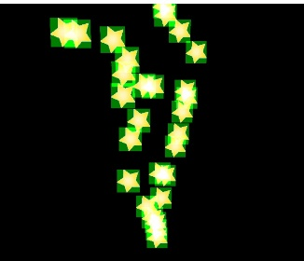

このようにアルファで抜けて欲しいはずの部分が正しく抜けていません。

ではparticleDemo/ShaderTutorial_04/ColorTexPrim.fxを開いてみてください。このシェーダーファイル

加算用のピクセルシェーダーのPSMainAdd関数の51行目を見てみましょう。

|  |
| --- |
| return float4(tex.xyz * g_alpha, 1.0f/g_brightness ); |

この行がフレームバッファに描きこむソースカラーを返している処理になるのですが、実は星の画像はαで色を抜いている箇所にもカラーが埋め込まれています。そのためそのカラーの情報が加算合成されるために、上のような見え方になっていました。この行を下記のように変更してください。

|  |
| --- |
| return float4(tex.xyz*tex.a, 1.0f/g_brightness ); |

これできれいにαの部分が抜けるようになったはずです。

**Chapter 15 サウンド**

**15.1 XAudio2**

このチャプターではMicrosoftが提供している、WindowsおよびXbox向けの低レベルのオーディオAPIであるXAudio2を使用したサウンドプログラミングについて解説をします。

**15.2 PCMデータ(波形データ)**

　音とは空気を振動して伝わってきます。そして、その新動が鼓膜に伝わり鼓膜を揺らすことで私たちは音を認識することができます。音色はこの音の振動速さに依存します。振動は一秒間の振動の回数で測定され、単位をヘルツ(Hz)といいます。下のような図を見たことがあるのではないでしょうか。

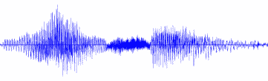

コンピューターでは音を再生するためには、上記の音の振動のデジタル化を行う必要があり、デジタル化したデータをPCMデータ、波形データなどと呼ばれます。では簡単な波形データを見てみましょう。

|  |
| --- |
| char waveData[] = { 128, 96, 64, 32, 0, -32, -61. -89, -126, -113, -89, -48, -12, 24, 65}; |

これが波形データです。0が振動なし、そして128～-128の間で値が揺れ動いていると思います。これが振動になります。コンピューターはPCMデータを流し込まれて、そのデータ通りに振動を起こすことによって、音を再生しているのです。

**15.3 色々なサウンドファイル**

　サウンドファイルには色々なフォーマットがあるが、最も多く使われているのはwave、mp3、oggなどだと思います。このうちのwaveフォーマットはPCMデータをそのまま保存しているフォーマットになります。そのため音質の劣化がないため、品質は最も高くなります。続いてmp3やoggといったフォーマットはPCMデータを非可逆圧縮したフォーマットになります。そのため音質はwaveフォーマットに比べると若干劣化していることになります(ただし、まず気づきません)。mp3やoggはwaveと比べると1/10以下のファイルサイズになるため、外部記憶メディアの容量が足りない場合などはこれらを活用すべきでしょう。ただし、音を再生するためには圧縮されているPCMデータを復元する必要があるため、CPU不可は増大します。

**15.4 オンメモリ再生とストリーミング再生**

　音を再生するためにはPCMデータをメモリにロードして、そのデータをサウンドデバイスに流し込む必要があります。オンメモリ再生とは、再生したいサウンドファイルのデータを全てメモリ上にロードして再生する方法になります。一方ストリーミング再生とは全てのデータをメモリに乗せるのではなく、少しずつデータをロードして再生を行い、再生が完了したデータは逐次破棄していく手法となります。そのため、メモリの節約ができメインメモリの少ないハードウェアでもBGMなどのようなサイズの大きなサウンドデータを再生することが可能です。一般的にサイズの小さなSEなどのデータはオンメモリ再生、サイズの大きなBGMなどのデータはストリーミング再生を行うことが多いです。では、次の節から実際にXAudio2を活用したサウンド再生について見ていきましょう。

**15.5 XAudioの初期化**

　tkEngine/Sound/tkSoundEngine.cpp、tkEngine/Sound/SoundEngine.hでXAudioの初期化を行っています。CSound::Init関数ではマスターボリューム、リバーブエフェクト、サブミックスボイス、3Dサウンドの初期化などを行っています。

**15.6 サウンドソース**

tkEngine/Sound/tkSoundSource.cpp、tkSoundSource.hを見てみてください。このクラスはサウンドソース(音源)の処理を記述しています。音源であるため、位置を記録するCVector3型のメンバー変数も保持しています。初期化関数にはオンメモリ再生用の初期化関数のCSoundSource::Initと、ストリーミング再生用の初期化関数のCSoundSource::InitStreaming関数が用意されています。

**15.7 サウンドリスナー**

　サウンドソース(音源)があるのであれば、その音を聞くサウンドリスナーが必要です。サウンドリスナーの処理はtkEngine/Sound/tkSoundEngine.cppに記述されています。

tkSoundEngine::Update関数では登録されているサウンドソースが３Dサウンドであれば、サウンドリスナーとの位置関係によって、3Dサウンドエフェクトを計算するプログラムが記述されています。

**15.8 waveファイル**

tkEngine/Sound/ tkWaveFile.cppにはwaveファイルを読み込むためのコードが書かれています。このクラスはXAudioの機能は使っていません。WaveファイルからPCMデータを読み込むコードが記述されています。Waveファイルの読み込みは同期読み込みのCWave::Read関数と、非同期読み込みのCWave::ReadAsync関数が用意されています。CWave::ReadAsync関数は内部で読み込みスレッドを起動して、メインスレッドと並列してPCMデータの読み込みを行っています。メインスレッドをブロックしないため、ストリーミング再生の時に使用されています。

1. (*) ラッパークラスとは、既存のクラスのインスタンスを保持して、そのクラスを使いやすくなるようにインターフェースを定義したり、使用できる機能を制限したりすることが目的のクラスのことです。